UNIVERSITE PARIS CITE

FACULTE DES SCIENCES PHARMACEUTIQUES ET BIOLOGIQUES

Année 2022 N°

THESE

**Pour l’obtention du diplôme d’Etat de DOCTEUR EN PHARMACIE**

**Presenté et soutenue publiquement**

**Intérêt de la Vitamine D et COVID-19**

Par

**HUYNH Minh-Anh**

Sous la direction du Pr. Jean-Pascal De Bandt

September 2022

**Remerciements**

**Table of contents**

**Remerciements**

**Liste des abbréviations**

**1 Introduction** **1**

**2 Généralités sur la vitamine D** **2**

2.1 Structure 2

2.2 Métabolisme 2

2.3 Propriétés 4

2.3.1 Propriétés classiques osseuses 4

2.3.2 Propriétés extra-osseuses 6

2.4 Dose 6

2.5 Utilisation thérapeutique 8

2.6 Toxicité 8

**3 Vitamine D et système immunitaire** **9**

**4 Vitamine D et COVID-19** **9**

4.1 Etudes pré-cliniques 9

4.2 Etudes cliniques 9

4.2.1 Etude en phase de prévention 9

4.2.2 Etudes en phase curative 9

4.2.3 Etudes en phase réanimation 9

**5 Conclusion** **10**

**List of Figures**

1. Structure chimique de la vitamine D3 ou cholécalciférol . . . . . . . . . . . . . . . . 3
2. Métabolisme de la vitamine D. Source : Norman (2008) . . . . . . . . . . . . . . . . 4
3. Métabolisme et Régulation de la vitamine D. Source : Dankers et al. (2017) . . . . . . 5
4. **Effets classiques et extra-squelettiques de la vitamine D.** Source : Caprio et al. (2017) 7

**List of Tables**

**Liste des abbréviations**

* 7-DHC : 7-déhydrocholestérol
* DBP : Protéine de liaison de l’albumine
* UI : Unité Internationale
* VitD : Vitamine D
* VDR : Récepteur de la vitamine D

# Introduction

# Généralités sur la vitamine D

## Structure

La vitamine D (VitD) est un nutriment vital, nécessaire pour le métabolisme. La VitD possède un rôle de vitamine qui est définie comme étant une substance organique essentielle en quantités infimes, à la nutrition de la plupart des animaux et de certaines plantes. Les vitamines agissent comme coenzymes et précurseurs de coenzymes pour réguler les processus métaboliques mais ne fournissent pas d’énergie et ne servent pas d’unités de construction (Ellison and Moran 2020).

La VitD est une molécule liposoluble, semblable à une hormone stéroïde. Celle-ci possède plusieurs formes, la vitamine D2 ou ergocalciférol, synthétisée par les plantes, et la vitamine D3 ou cholécalciférol , synthétisée dans la peau après une exposition aux rayons ultraviolets B ou à la lumière du soleil. Généralement, la mention de vitamine D fait référence à la vitamine D3.

Curieusement la VitD possède une structure ressemblant à une hormone stéroïdienne classique, telle que le cortisol et l’aldostérone (Norman 2008) **(Figure 1)**. Une hormone est une substance chimique qui aide à contrôler et à réguler différentes activités dans l’organisme (Ellison and Moran 2020). La vitamine D est capable d’agir en tant que facteur de transcription et de modifier le métabolisme de diverses manières. Pratiquement toutes les cellules de l’organisme possèdent un récepteur à la vitamin

D (VDR), ce qui explique ses effets pléiotropiques dans diverses maladies (Ellison and Moran 2020; Caprio et al. 2017; Norman 2008). Le VDR est un récepteur faisant partie de la classe des facteurs de transcription nucléaire. Ainsi la liaison de la vitamine D sur son récepteur conduit à une séquence classique de translocation nucléaire et de liaison à l’ADN (Bouillon et al. 2008). De plus, la vitamine D est la seule vitamine qui peut être synthétisée par l’organisme, contrairement aux vitamines A, B, C, E ce qui contribue à l’idée que la vitamine D serait plutôt une hormone.

## Métabolisme

La vitamine D provient initialement d’un composé métaboliquement inactif qui doit être transformé en plusieurs métabolites actifs dans le foie et les reins. La vitamine D3 peut être obtenue à partir de compléments et d’apports alimentaires, mais est principalement obtenue par synthèse endogène de l’organisme.

Initialement, le 7-déhydrocholestérol (7-DHC), un dérivé du cholestérol situé dans la peau, se transforme

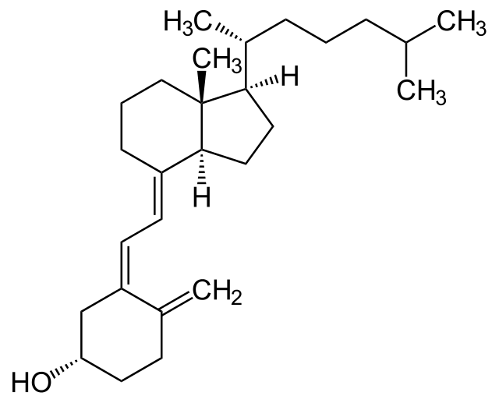

**Figure 1:** Structure chimique de la vitamine D3 ou cholécalciférol

en vitamine D3 (cholécalciférol) sous l’action des ondes ultraviolettes provenant du soleil.

La vitamine D3 doit ensuite être métabolisée dans le foie pour obtenir la forme active qui permettra d’exercer ses effets à travers le récepteur de la vitamine D (VDR). Pour cela, elle est transportée à travers le sang par la protéine de liaison de la vitamine D (DBP), appartenant à la famille des albumines (Christakos et al. 2010; Chun 2012). La DBP peut également lier les autres formes de vitamine D, telles que la vitamine D2 (ergocalciférol), vitamine D3, 25(OH)D3 et 1,25(OH)D3.

Par la suite, la vitamine D3 est métabolisée en 25(OH)D3 ou calcidiol, par une des enzymes cytochrome P450 vitamine D 25-hydroxylases (dont CYP2R1, CYP2D11, CYP2D25) dans le foie, qui est la forme majoritaire circulante dans l’organisme (Norman 2008; Christakos et al. 2010). Ultérieurement, cette forme est transportée par la DBP dans le rein, est filtrée par le glomérule et se retrouve hydroxylée à nouveau dans le tube proximal du rein par la CYP27B1 ou 1α(OH)ase pour donner la 1,25dihydroxyvitamine D3 (1,25(OH)2D3) ou calcitriol, nommée ainsi puisqu’elle possède trois groupes hydroxyles. Le calcitriol représente la forme active de la vitamine D, responsable de la majorité de ses effets, en se liant au VDR contenu dans divers tissus (Norman 2008; Dankers et al. 2017).

Finalement, le catabolisme de la vitamine D se produit par une hydroxylation par la 24-hydroxylase ou CYP24A1, une enzyme P450 mitochrondriale, donnant le métabolite 1,24,25(OH)3D3 ou l’acide calcitroïque. Cette enzyme peut également hydroxyler le calcidiol pour donner de la 24,25(OH)3D3.

Ces réactions permettent de diminuer la quantité de calcitriol et calcidiol disponible dans le sang, ainsi la 24-hydroxylase sert donc à jouer un rôle de catabolisme de la vitamine D **(Figure 2)** [Norman (2008)].

La quantité de calcitriol est donc déterminée par un équilibre entre les enzymes CYP27B1 et CYP24A1 (Dankers et al. 2017).

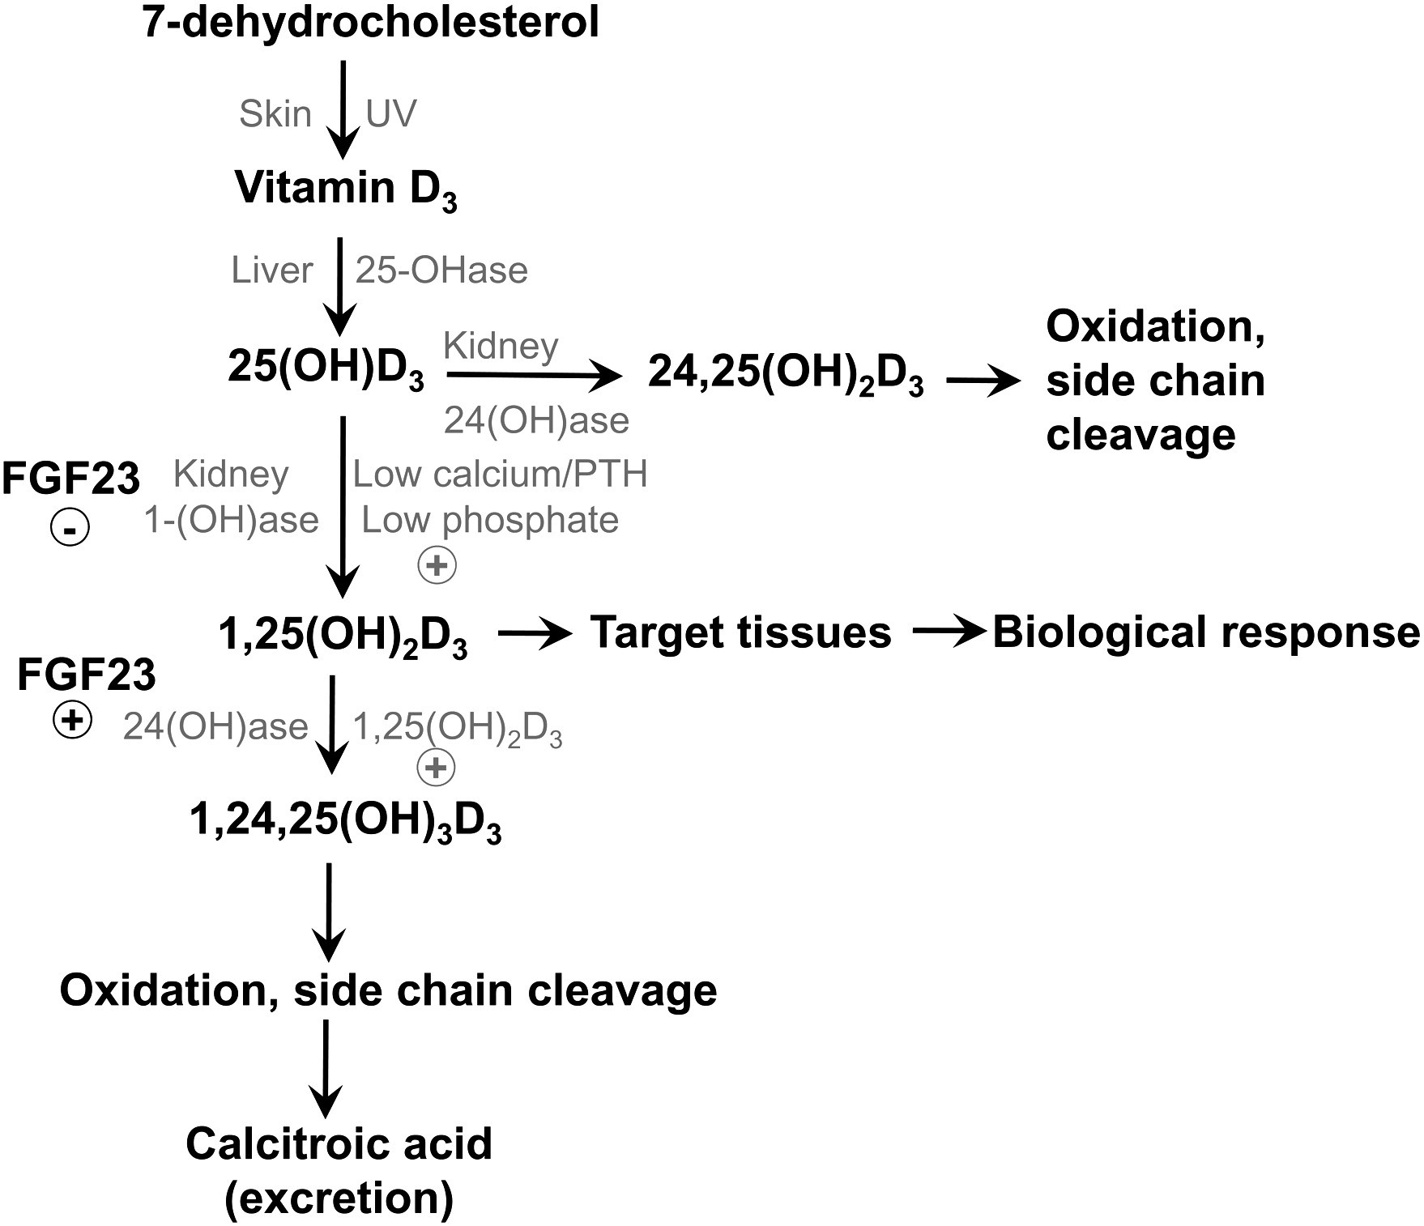

**Figure 2:** Métabolisme de la vitamine D. Source : Norman (2008)

Le calcitriol est régulé par deux facteurs, l’hormone parathyroïde (PTH) et l’hormone de croissance fibroblastique 23 (FGF23). La FGF23, induite par la haute concentration de calcitriol et une faible concentration de phosphate dans le sang, favorise l’induction de la CYP24A1 qui est l’enzyme de catabolisme du calcidiol, tandis que la PTH, induite par une faible concentration de calcium et inhibée par une forte concentration de calcitriol, va induire la CYP24A1 et donc l’anabolisme du calcitriol **(Figure 3)** [Dankers et al. (2017); Christakos et al. (2010)].

## Propriétés

### Propriétés classiques osseuses

* Homéostasie du calcium :

La liaison du calcitriol sur le VDR situé dans les ostéoprogéniteurs entraîne une augmentation de l’absorption de calcium dans les os (diminution de RANKL, facteur de transcription activant les ostéoclastes, et augmentation de LRP5) (Carmeliet, Dermauw, and Bouillon 2015). Lorsque la calcémie est

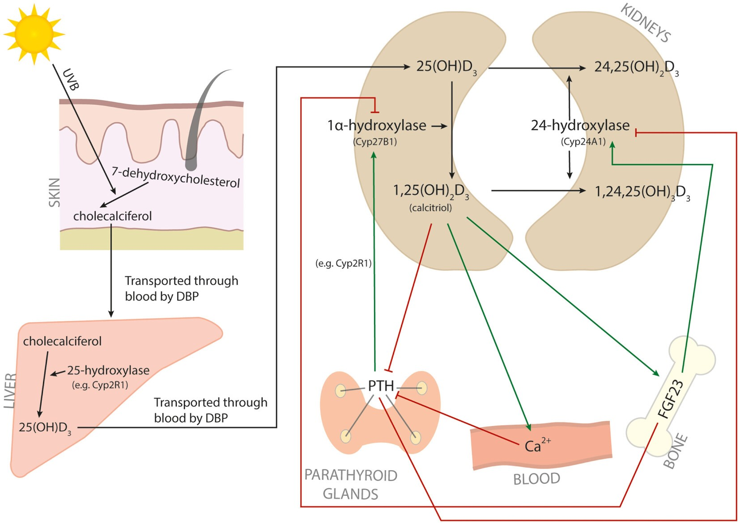

**Figure 3:** Métabolisme et Régulation de la vitamine D. Source : Dankers et al. (2017)

basse, l’augmentation de PTH conduit à une augmentation de RANKL ce qui favorise la résorption des os par les ostéoclastes afin d’obtenir du calcium.

* Transport intestinal du calcium : Calcitriol et VDR joue un rôle dans le transport intestinal du calcium, par une voie transcellulaire à l’aide de transporteurs de calcium.
* Réabsorption du calcium par le rein : L’action du calcitriol sur le VDR conduit à une stimulation de la réabsorption du calcium dans le tubule contourné distal du rein (Carmeliet, Dermauw, and Bouillon 2015).

### Propriétés extra-osseuses

* La découverte de la présence de VDR dans la majorité des tissus et populations cellulaires, a augmentél’appréciationdurôlepléiotropiquedelavitamineD(Rosenetal.2012)etlesrecherches associées.
* Certaines cellules ou tissus possèdent une expression faible de VDR tels que les globules rouges, les muscles striés matures, et certaines cellules hautement différenciés du cerveau tel que les cellules de Purkinje du cervelet (Bouillon et al. 2008).
* Intérêt renouvelé pour la vitamine D, en particulier dans le cancer, les maladies cardiovasculaires (obésité et diabète de type 2, métabolisme du glucose) et les maladies auto-immunes (diabète de type 1, sclérose en plaques, troubles thyroïdiens auto-immuns) (Dankers et al. 2017; Caprio et al. 2017)
* Action paracrine de la VitD sur le VDR, expression locale de CYP27B1 (Carmeliet, Dermauw, and Bouillon 2015)

## Dose

* La mesure de la dose de la vitamine D peut se faire en plusieurs unités. Classiquement, la vitamine D se mesure en UI (Unité Internationale).

1𝑔 = 40𝑈𝐼 ou 1𝑈𝐼 = 0.025𝑔.

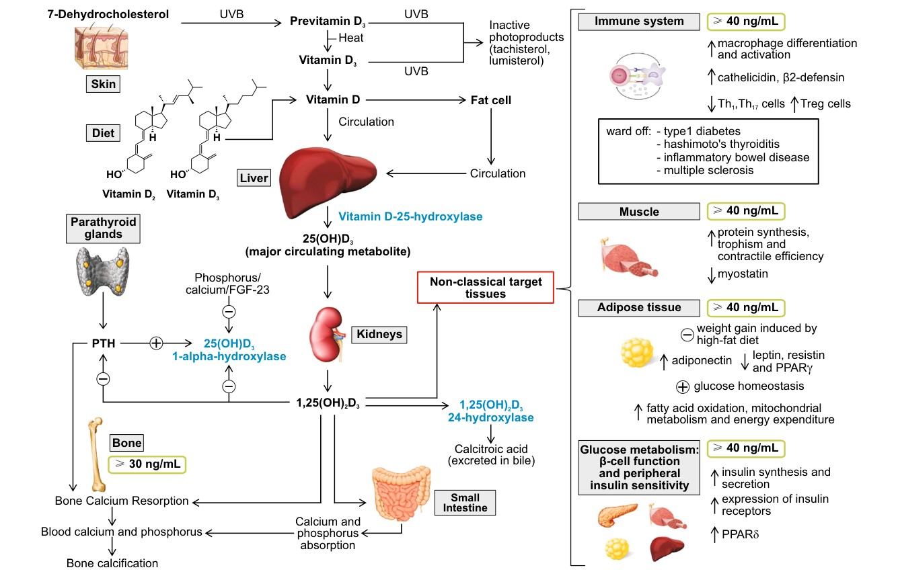

**Figure 4: Effets classiques et extra-squelettiques de la vitamine D.** Source : Caprio et al. (2017)

* Une comparaison de la dose de vitamine D pour 1000 UI par jour, ou l’équivalent de la dose en semaine ou en mois dans un essai clinique chez des patients (âge moyen de 53 ans ; taux de base moyen de 25(OH)D de ~13 ng/mL) montre qu’une supplémentation en cholécalciférol augmente la concentration de celle-ci de 1.3 ng/100 UI (Bouillon 2017).
* Cependant la FDA (Food and Drugs Administration) a décidé depuis Janvier 2021 de passer à une dose écrite en microgramme, ce qui oblige les fabricants à montrer l’information en microgramme, bien que la dénomination en UI reste possible en parallèle. ([Federal Register / Vol. 81, No. 103](https://www.govinfo.gov/content/pkg/FR-2016-05-27/pdf/2016-11867.pdf) [/ Friday, May 27, 2016](https://www.govinfo.gov/content/pkg/FR-2016-05-27/pdf/2016-11867.pdf))
* D’après Carmeliet, Dermauw, and Bouillon (2015) les recommandations en 2015 sont de 400-800 UI/j. Cependant une dose plus élevée pourrait être bénéfique concernant les effets extra-osseux, en fonction des résultats d’un large essai clinique d’ici 2018-2020.
* Actuellement, la société d’endocrinologie recommande chez l’adulte (19 - 50 ans) 600 UI/j pour maximiser la santé osseuse et le fonctionnement musculaire, admettant cependant que les bénéfices extra-squelettiques associé à cette dose leur est inconnu.
* De plus, pour des patients carencés, ils suggèrent qu’une plus forte dose de 1500 UI/j à 2000 UI/j serait nécessaire pour maintenir constamment une concentration supérieure à 30 ng/mL (Holick et al. 2011).
* Un autre acteur, l’ANSES, stipule que les recommandations journalières de cholécalciférol sont de 15 µg par jour soit l’équivalent d’une dose de 600 UI/j, s’appuyant sur les recommandations de l’EFSA (Autorité européenne de sécurité des aliments) (travail 2022)

## Utilisation thérapeutique

## Toxicité

Marcinowska-Suchowierska et al. (2018)

# Vitamine D et système immunitaire

Dankers et al. (2017)

# Vitamine D et COVID-19

## Etudes pré-cliniques

## Etudes cliniques

### Etude en phase de prévention

### Etudes en phase curative

### Etudes en phase réanimation

# Conclusion

**References**

Bouillon, Roger. 2017. “Optimal vitamin D supplementation strategies.” *Endocrine* 56 (2): 225–226. ISSN: 1355-008X. <https://doi.org/10.1007/s12020-017-1245-1>.

Bouillon, Roger, Geert Carmeliet, Lieve Verlinden, Evelyne van Etten, Annemieke Verstuyf, Hilary F. Luderer, Liesbet Lieben, Chantal Mathieu, and Marie Demay. 2008. “Vitamin D and Human

Health: Lessons from Vitamin D Receptor Null Mice.” *Endocrine Reviews* 29 (6): 726–776. ISSN:

0163-769X. <https://doi.org/10.1210/er.2008-0004>.

Caprio, Massimiliano, Marco Infante, Matilde Calanchini, Caterina Mammi, and Andrea Fabbri. 2017. “Vitamin D: not just the bone. Evidence for beneficial pleiotropic extraskeletal effects.” *Eating and Weight Disorders - Studies on Anorexia, Bulimia and Obesity* 22 (1): 27–41. ISSN: 1124-4909. <https://doi.org/10.1007/s40519-016-0312-6>.

Carmeliet, Geert, Veronique Dermauw, and Roger Bouillon. 2015. “Vitamin D signaling in calcium and bone homeostasis: A delicate balance.” *Best Practice & Research Clinical Endocrinology & Metabolism* 29 (4): 621–631. ISSN: 1521-690X. <https://doi.org/10.1016/j.beem.2015.06.001>.

Christakos, Sylvia, Dare V. Ajibade, Puneet Dhawan, Adam J. Fechner, and Leila J. Mady. 2010. “Vitamin D: Metabolism.” *Endocrinology and Metabolism Clinics of North America* 39 (2): 243–253. ISSN: 0889-8529. <https://doi.org/10.1016/j.ecl.2010.02.002>.

Chun, Rene F. 2012. “New perspectives on the vitamin D binding protein.” *Cell Biochemistry and Function* 30 (6): 445–456. ISSN: 0263-6484. <https://doi.org/10.1002/cbf.2835>.

Dankers, Wendy, Edgar M. Colin, Jan Piet van Hamburg, and Erik Lubberts. 2017. “Vitamin D in Autoimmunity: Molecular Mechanisms and Therapeutic Potential.” *Frontiers in Immunology* 7:697. <https://doi.org/10.3389/fimmu.2016.00697>.

Ellison, Deborah L., and Heather R. Moran. 2020. “Vitamin D Vitamin or Hormone?” *Nursing Clinics of North America* 56 (1): 47–57. ISSN: 0029-6465. <https://doi.org/10.1016/j.cnur.2020.10.004>.

Holick, Michael F, Neil C Binkley, Heike A Bischoff-Ferrari, Catherine M Gordon, David A Hanley,

Robert P Heaney, M Hassan Murad, Connie M Weaver, and Endocrine Society. 2011. “Evaluation, Treatment, and Prevention of Vitamin D Deficiency: an Endocrine Society Clinical Practice Guideline.” *The Journal of Clinical Endocrinology & Metabolism* 96 (7): 1911–1930. ISSN: 0021-972X. <https://doi.org/10.1210/jc.2011-0385>.

Marcinowska-Suchowierska, Ewa, Małgorzata Kupisz-Urbańska, Jacek Łukaszkiewicz, Paweł Płudowski, and Glenville Jones. 2018. “Vitamin D Toxicity–A Clinical Perspective.” *Frontiers in Endocrinology* 9:550. ISSN: 1664-2392. <https://doi.org/10.3389/fendo.2018.00550>.

Norman, Anthony W. 2008. “From vitamin D to hormone D: fundamentals of the vitamin D endocrine system essential for good health.” *The American Journal of Clinical Nutrition* 88 (2): 491S–499S. ISSN: 0002-9165. <https://doi.org/10.1093/ajcn/88.2.491s>.

Rosen, Clifford J., John S. Adams, Daniel D. Bikle, Dennis M. Black, Marie B. Demay, JoAnn E. Manson, M. Hassan Murad, and Christopher S. Kovacs. 2012. “The Nonskeletal Effects of Vitamin D: An Endocrine Society Scientific Statement.” *Endocrine Reviews* 33 (3): 456–492. ISSN: 0163-769X. <https://doi.org/10.1210/er.2012-1000>.

travail, de l’environnement et du, Agence nationale de sécurité sanitaire de l’alimentation. 2022. *NOTE d’appui scientifique et technique de l’Agence nationale de sécurité sanitaire de l’alimentation, de l’environnement et du travail,* October. [https://www.anses.fr/fr/system/files/NUT2022AST0099. pdf](https://www.anses.fr/fr/system/files/NUT2022AST0099.pdf).